«Вестник Быстровского сельсовета» учрежден 18 мая 2018 года



Учредитель – администрация Быстровского сельсовета

Искитимского района Новосибирской области

<http://bistrovka.nso.ru/>

ФИО главного редактора – Павленко Андрей Анатольевич

Порядковый номер выпуска № 16

Дата 06.02.2019 г.

Время подписания в печать 08.00

Тираж 20 экз.

Адрес редакции: 633244, Новосибирская область,

Искитимский район, с.Быстровка

Улица Советская, 10

«Распространяется бесплатно»

**«Официальная информация администрации Быстровского сельсовета»**

**АДМИНИСТРАЦИЯ**

**БЫСТРОВСКОГО СЕЛЬСОВЕТА**

**ИСКИТИМСКОГО РАЙОНА НОВОСИБИРСКОЙ ОБЛАСТИ**

**П О С Т А Н О В Л Е Н И Е**

29.01.2019 12

**____________** №  **________**

с. Быстровка

«Об утверждении Порядка оформления и содержания задания на проведение мероприятий контроля (надзора) без взаимодействия с юридическими лицами и индивидуальными предпринимателями»

В целях предупреждения нарушений юридическими лицами и индивидуальными предпринимателями обязательных требований, устранения причин, факторов и условий, способствующих нарушениям обязательных требований в соответствии со статьей 8.3 Федерального закона от 26 декабря 2008 года N 294-ФЗ "О защите юридических лиц и индивидуальных предприятий при осуществлении государственного контроля (надзора) и муниципального контроля", Уставом муниципального образования,

ПОСТАНОВЛЯЮ:

1. Утвердить:

1.1. Порядок выдачи задания на проведение мероприятий по контролю без взаимодействия с юридическими лицами и индивидуальными предпринимателями согласно приложению N 1 к настоящему постановлению;

1.2. Форму задания на проведение мероприятий по контролю без взаимодействия с юридическими лицами и индивидуальными предпринимателями согласно приложению N 2 к настоящему постановлению;

1.3. Форму журнала учета заданий на проведение мероприятий по контролю без взаимодействия с юридическими лицами и индивидуальными предпринимателями согласно приложению N 3 к настоящему постановлению;

1.4. Форму отчета о выполнении мероприятий по контролю без взаимодействия с юридическими лицами и индивидуальными предпринимателями согласно приложению N 4 к настоящему постановлению.

2. Опубликовать настоящее постановление в газете «Вестник Быстровского сельсовета» и разместить на официальном сайте администрации Быстровского сельсовета.

3. Контроль за исполнением настоящего постановления возложить на главу администрации Быстровского сельсовета Павленко Андрея Анатольевича.

Глава Быстровского сельсовета Искитимского района Новосибирской области: А.А. Павленко

Приложение N 1

к постановлению администрации Быстровского сельсовета от 29.01.2019 года № 12

**Порядок выдачи задания на проведение мероприятий по контролю без взаимодействия с юридическими лицами и индивидуальными предпринимателями**

1. Порядок выдачи задания на осуществление мероприятий по контролю без взаимодействия с юридическими лицами и индивидуальными предпринимателями (далее - Порядок) определяет сроки и последовательность действий должностных лиц администрации Быстровского сельсовета (далее соответственно –Администрация, должностные лица) при подготовке и выдаче задания.

2. Должностными лицами, уполномоченными на выдачу задания, являются:

2.1.________________________________________________________________________

2.2. _______________________________________________________________________

3. Задание на проведение мероприятий по контролю выдается:

3.1. В соответствии с планом, которым установлен перечень и сроки проведения мероприятий по контролю;

3.2. В случае поступления в Администрацию сведений, свидетельствующих о нарушениях обязательных требований законодательства.

4. При поступлении сведений, указанных в пункте 3.2, должностное лицо, указанное в пункте 2 настоящего Порядка, в течение пяти рабочих дней выдает задания по форме, утвержденной Администрацией.

5. В задании указываются:

5.1. Дата выдачи задания;

5.2. Наименование юридического лица, индивидуального предпринимателя, ИНН, ОГРН (ОГРИП), основание, сроки проведения мероприятия по контролю;

5.3. Вид и форма мероприятия по контролю;

5.4. Фамилии, имена, отчества и должности должностного лица или должностных лиц Администрации, уполномоченных на проведение мероприятия по контролю;

5.5. Срок составления отчета о проведении мероприятия(ий) по контролю;

5.6. Фамилия, имя, отчество (при наличии) и должность должностного лица, выдавшего задание.

6. Журнал проведения выдачи заданий ведет специалист Администрации в виде электронной таблицы в программе MicrosoftExcel по форме, установленной приложением N 3 к постановлению.

7. Срок проведения мероприятия по контролю не может превышать двадцати рабочих дней.

8. По результатам проведения в соответствии с заданием мероприятия по контролю в течение 5 рабочих дней с момента выполнения задания составляется соответствующий отчет по форме согласно приложению N 4 к постановление.

9. В случае выявления при проведении мероприятий по контролю нарушений обязательных требований, которые повлекли возникновение угрозы причинения вреда жизни, здоровью граждан, угрозы чрезвычайных ситуаций природного и техногенного характера, а также нарушений обязательных требований, которые причинили вред жизни, здоровью граждан, возникновение чрезвычайных ситуаций природного и техногенного характера, должностные лица Администрации принимают в своей компетенции меры по пресечению таких нарушений, а также направляют в письменной форме главе Администрации мотивированное представление с информацией о выявленных нарушениях для принятия при необходимости решения о назначении внеплановой проверки юридического лица, индивидуального предпринимателя по основаниям, указанным в пункте 2 части 2 статьи 10 Федерального закона от 26 декабря 2008 года N 294-ФЗ "О защите юридических лиц и индивидуальных предприятий при осуществлении государственного контроля (надзора) и муниципального контроля" (далее - Федеральный закон N294-ФЗ).

10.В случае получения в ходе проведения мероприятий по контролю без взаимодействия с юридическими лицами, индивидуальными предпринимателями сведений о готовящихся нарушениях или признаках нарушения обязательных требований, указанных в частях 5 - 7 статьи 8.2 Федерального закона N 294-ФЗ, глава Администрации направляет в порядке, определенном Правительством Российской Федерации, юридическому лицу или индивидуальному предпринимателю предостережение о недопустимости нарушения обязательных требований и предлагает юридическому лицу, индивидуальному предпринимателю принять меры по обеспечению соблюдения обязательных требований и уведомить об этом в установленный в таком предостережении срок Инспекцию.

Приложение N 2

к постановлению администрации

Быстровского сельсовета

от 29.01.2019 года № 12

**Форма задания на проведение мероприятий по контролю без взаимодействия с юридическими лицами и индивидуальными предпринимателями**

На основании статьи 8.3 Федерального закона от 26 декабря 2008 N 294-ФЗ "О защите прав юридических лиц и индивидуальных предпринимателей при осуществлении государственного контроля (надзора) и муниципального контроля" поручаю:

1.____________________________________________________________________________

Фамилия, имя, отчество (в случае, если имеется), должность лица (лиц),

уполномоченных на осуществление мероприятия по контролю

провести _____________________________________________________________________________

(указать вид мероприятий по контролю)

2.В отношении_________________________________________________________________ _____________________________________________________________________________

наименование юридического лица/индивидуального предпринимателя

(ИНН/ОГРН)

3. Основание проведения мероприятия по контролю_________________________________

4. Дата и срок проведения мероприятия по контролю ________________________________

5. Срок составления отчета мероприятия по контролю _______________________________

_______________ ______________ ____________________

Наименование должность подпись ФИО

Приложение № 3

к постановлению администрации

Быстровского сельсовета

от 29.01.2019 года № 12

**Форма журнала учета заданий на проведение мероприятий по контролю без**

**взаимодействия с юридическими лицами и индивидуальными предпринимателям**

|  |  |  |  |  |  |  |  |  |
| --- | --- | --- | --- | --- | --- | --- | --- | --- |
| № п/п | Номер, дата выдачи задания | наименование юридического лица/ индивидуального предпринимателя | ИНН | ОГРН | ФИО, должность, подпись лица, которому выдано задание | Дата проведения мероприятия | Вид мероприятия | Сведения о результатах мероприятия по контролю |
|  |  |  |  |  |  |  |  |  |

Приложение № 4

к постановлению администрации

Быстровского сельсовета

от 29.01.2019 года № 12

**Форма отчета о выполнении мероприятий по контролю без взаимодействия с юридическими лицами и индивидуальными предпринимателями**

┌══════════════════════════════════════════════┬══════════

│ Должность │ Инициалы, фамилия │

├══════════════════════════════════════════════┼══════════┤

│ │ │

└══════════════════════════════════════════════┴═══════на основании:

═══════════════════════════════════════════════════════

═══════════════════════════════════════════════════════(номер, дата задания о проведении мероприятия по контролю)

в отношении:

┌════════════════════════════════════┬════════════┬═══════

│ Наименование юридического лица │ ИНН │ ОГРН │

│ (индивидуального предпринимателя) │ │ │

├════════════════════════════════════┼════════════┼═══════┤

│ │ │ │

└════════════════════════════════════┴════════════┴════

проведено мероприятие по контролю

_____________________________________________________________________________

В результате мероприятий по контролю выявлены (не выявлены) нарушения

обязательных _____________________________________________________________________________

_____________________________________________________________________________

Меры, принятые по пресечению нарушений обязательных требований:

_____________________________________________________________________________

_____________________________________________________________________________

________________________________ ____________ ____________________

(должность сотрудника, проводившего (подпись) (фамилия и инициалы)

контрольное мероприятие)

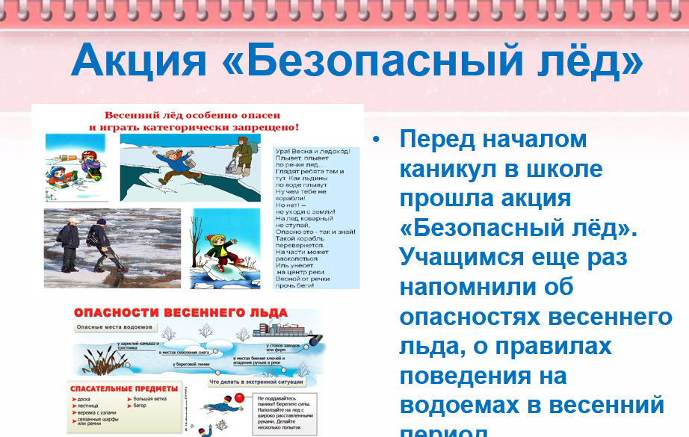

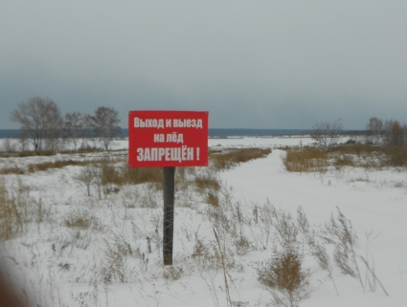

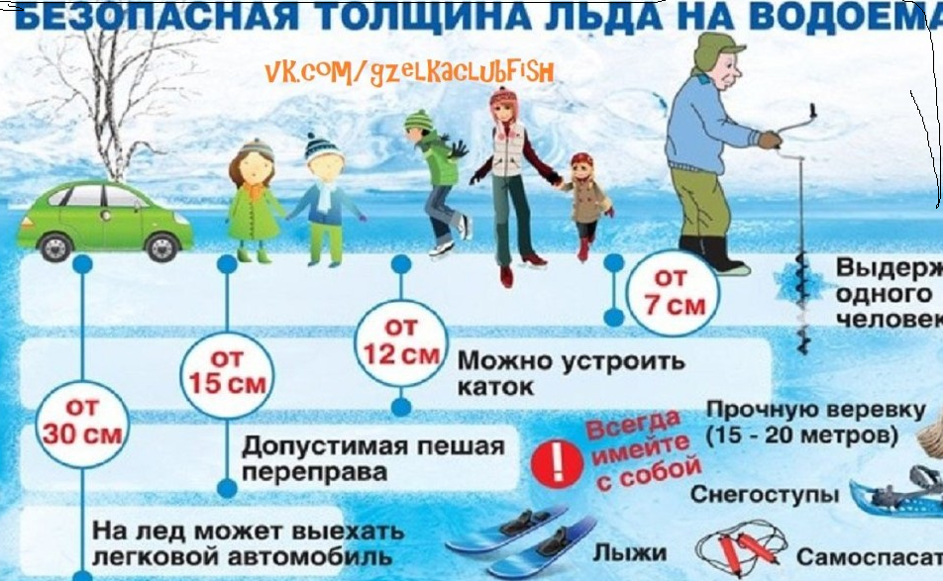

|  |
| --- |
| **Федеральный государственный пожарный надзор информирует!**  Несмотря на проводимую профилактическую работу и усиление контроля по обеспечению пожарной безопасности в жилом секторе на данной категории объектов продолжается тенденция роста количества пожаров, гибели и травматизма от них людей.  В целях недопущения резкого обострения оперативной обстановки с пожарами на объектах жилого сектора, а также с учетом понижения температур, администрация Быстровского сельсовета и пожарная часть №102 по Искитимскому району обращается к ВАМ,  **Уважаемые жители наших сел!**  Запрещается эксплуатировать печи и другие отопительные приборы без противопожарных разделок (отступок) от горючих конструкций, предтопочных листов, изготовленных из негорючего материала размером не менее 0,5 x 0,7 метра (на деревянном или другом полу из горючих материалов), а также при наличии прогаров и повреждений в разделках (отступках) и предтопочных листах.  - При эксплуатации печного отопления **запрещается**:  а) оставлять без присмотра печи, которые топятся, а также поручать надзор за ними детям;  б) располагать топливо, другие горючие вещества и материалы на предтопочном листе;  в) применять для розжига печей бензин, керосин, дизельное топливо и другие легковоспламеняющиеся и горючие жидкости;  г) топить углем, коксом и газом печи, не предназначенные для этих видов топлива;  д) производить топку печей во время проведения в помещениях собраний и других массовых мероприятий;  е) использовать вентиляционные и газовые каналы в качестве дымоходов;  ж) перекаливать печи.  Зола и шлак, выгребаемые из топок, должны быть залиты водой и удалены в специально отведенное для них место.  - Товары, стеллажи, витрины, прилавки, шкафы и другое оборудование располагаются на расстоянии не менее 0,7 метра от печей, а от топочных отверстий - не менее 1,25 метра.  При эксплуатации металлических печей оборудование должно располагаться на расстоянии, указанном в инструкции предприятия-изготовителя металлических печей, но не менее чем 2 метра от металлической печи.  При эксплуатации действующих электроустановок **запрещается:**    а) эксплуатировать электропровода и кабели с видимыми нарушениями изоляции;  б) пользоваться розетками, рубильниками, другими электроустановочными изделиями с повреждениями;  в) обертывать электролампы и светильники бумагой, тканью и другими горючими материалами, а также эксплуатировать светильники со снятыми колпаками (рассеивателями), предусмотренными конструкцией светильника;  г) пользоваться электроутюгами, электроплитками, электрочайниками и другими электронагревательными приборами, не имеющими устройств тепловой защиты, а также при отсутствии или неисправности терморегуляторов, предусмотренных конструкцией;  д) применять нестандартные (самодельные) электронагревательные приборы;  е) оставлять без присмотра включенными в электрическую сеть электронагревательные приборы, а также другие бытовые электроприборы, в том числе находящиеся в режиме ожидания, за исключением электроприборов, которые могут и (или) должны находиться в круглосуточном режиме работы в соответствии с инструкцией завода-изготовителя;  ж) размещать (складировать) в электрощитовых (у электрощитов), у электродвигателей и пусковой аппаратуры горючие (в том числе легковоспламеняющиеся) вещества и материалы;  Не доверяйте производить установку, монтаж, ремонт электрооборудования и печного отопления случайным людям, не имеющим для данного вида деятельности специального разрешения.  **При эксплуатации газовых баллонов и газовых приборов:**  **Запрещается** хранение баллонов с горючими газами в индивидуальных жилых домах, квартирах и жилых комнатах, а также на кухнях, путях эвакуации, лестничных клетках, в цокольных этажах, в подвальных и чердачных помещениях, на балконах и лоджиях.  - Газовые баллоны для бытовых газовых приборов (в том числе кухонных плит, водогрейных котлов, газовых колонок), за исключением 1 баллона объемом не более 5 литров, подключенного к газовой плите заводского изготовления, располагаются вне зданий в пристройках (шкафах или под кожухами, закрывающими верхнюю часть баллонов и редуктор) из негорючих материалов у глухого простенка стены на расстоянии не менее 5 метров от входов в здание, цокольные и подвальные этажи.  - Пристройки и шкафы для газовых баллонов должны запираться на замок и иметь жалюзи для проветривания, а также предупреждающие надписи "Огнеопасно. Газ".  - У входа в индивидуальные жилые дома, а также в помещения зданий и сооружений, в которых применяются газовые баллоны, размещается предупреждающий знак пожарной безопасности с надписью "Огнеопасно. Баллоны с газом".  **При использовании бытовых газовых приборов запрещается:**  а) эксплуатация бытовых газовых приборов при утечке газа;  б) присоединение деталей газовой арматуры с помощью искрообразующего инструмента;  в) проверка герметичности соединений с помощью источников открытого пламени, в том числе спичек, зажигалок, свечей.  **Помните!!!**  Вышеперечисленные мероприятия – выдержки из правил противопожарного режима в Российской Федерации,за нарушения которых в соответствии с Российским законодательством, на основании ст. 20.4 кодекса Российской Федерации об административных правонарушениях, **наступает административная ответственность**, при этом виновные лица могут подвергнуться штрафу в размере:  - **Граждане от 1000 до 5000 рублей;**  **- Должностные лица и индивидуальные предприниматели от 6000 до 50 000 рублей;**  **- Юридические лица от 150 000 до 1000 000 рублей**  А за те же нарушения, которые привели к тяжким последствиям (гибель, травмы) наступает **уголовная ответственность**, за что УК РФ предусматривается лишение свободы.  **Соблюдайте правила противопожарного режима в РФ, берегите свою жизнь!**  Зам.начальника п/ч №102 Поздняков А.В.  Специалист администрации Быстровского сельсовета по ГО,ЧС и ПБ Вазилова О.А. |